RC SPV Litoměřicka Pokratická 80/44, 412 01 Litoměřice, tel. 602 465 901, e- mail: jhrkal@seznam.cz


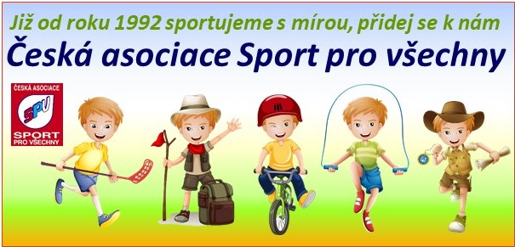

Zápis 1/2024 ze schůze Rady RC SPV Litoměřicka
ze dne 6.2.2024 v Litoměřicích

Přítomni: dle prezenční listiny

Program :
- Zahájení, kontrola úkolů
- Příprava roku 2024
- Různé, závěr

1. Zahájení, kontrola úkolů
- akce 2023 – celkem 12 akcí, z toho 5 regionálních (gymnastika, zimní soutěž, MS, senioři seniorům a vánoční soutěž) a 6 místních (den dětí, Dokola kolem, Seniorfest, Babinského sobota , Cihelna se hýbe a Rákosníčkův víceboj, letní tábory) a centrální zápolení na dálku. Největších úspěchů dosáhly gymnastky ze Štětí – v kraji jasně vyhrály.
- čerpání financí v roce 2023 bylo v souladu s rozpočtem – bilance + 438,- Kč,
- Vyznamenání 2024 – Ondříchová (předáno, schváleno), SJ Litoměřice navrhují – Kubíčková, Kameníková, Štolcová, Círusová – odsouhlaseno - Slahučková dodá obratem formalizovaný návrh,
- evidence členů k 15.11. 2023 + následná platby dle vygenerovaných podkladů – splněno. Celkem máme 671 členů (Litochovice 30, Slavoj LTM 82, Pokratice 297, Štětí 244 a Správná Parta 18). Trvalý pokles u Slavoje Ltm, nárůst u SK Štětí – Celkem za region -31 členů.
- Od 1.1.2024 je ročního poplatku za člena – 200,-Kč (minimum pro možnost žádat o dotace),
- 13.12.2023 od 19-ti hodin cvičitelská hodina v Pokraticích – skvělé, po uzdravení lektorky vhodné využít v rámci kraje.

2. Příprava roku 2024
VH Ú KASPV 20.3.2024 od 16 hodin v OC Labe v Ústí n/L: 2 delegáti z RC – Slahučková, Ondřichová, náhradník Živcová,

Plán akcí a rozpočet na jednotlivé akce pro rok 2024 projednán a schválen.
Výlet SPV bude jako nabídka některého odboru pro ostatní odbory a veřejnost.

16.3.2024 (sobota) - Zimní soutěž PD + SG přípravka ve Štětí – rozpis rozeslán, zodpovídá Votočková – do konce února nahlásit předběžný počet účastníků (kvůli cenám),
23.3.2024 (sobota) - Gymnastika region ve Štětí – rozpis rozeslán, zodpovídá Votočková – medaile převzala a přiveze Živcová,
6.4.2024 Gymnastika kraj v Chomutově – doprava, přihlášky … zodpovídá Votočková, domluví s Dubinou,
11.5.2024 (sobota) Soutěž MS bude společná jak pro RC tak i pro kraj v Litoměřicích v objektu Zahrady Čech a přilehlých bývalých kasárnách – za RC je kontaktní osoba pí Živcová. Zázemí bude opět v klubovně TOM ( Slahučková projedná s Katkou Kuderovou),
17-19.5.2023 Gymnastika republika v Doubí – DOPRAVA AUTY ? domluvit s Dubinou.

Termínová listina centrálních akcí na rok 2023 je zveřejněna na webových stránkách ČASPV na http://www.caspv.cz/cz/kalendar-akci/terminova-listina-centralnich-akci/ .

- Různé, závěr
- K dnešnímu dni ukončili činnost ve VV RC SPV Dana Velitšová (Štětí) a Lenka Vachová (SJ Litoměřice),
- Dotace pro RC SPV ve výši 3.390,- Kč za 2. období 2023,
- Aktualizace členské základny – odhlášení k 31.12.2023 !!!!
- pište články do našeho časopisu Pohyb je život o vaší činnosti. Starší časopisy najdete na http://www.caspv.cz/cz/casopis/
- sdělení ČASPV je na http://www.caspv.cz/cz/o-nas/dokumenty/sdeleni-caspv/ nebo také v mailech
- YouTube kanál ČASPV je na https://www.youtube.com/channel/UCFFe_zinRjDWd8n9yX6BuWA
- Facebook na https://www.facebook.com/CeskaAsociaceSportProVsechny/
- úrazové pojištění - od 1. 2. 2019 Pojišťovna VZP. Informace na www.olympic.cz/pojisteni (vč. pojištění zodpovědnosti).

Příští schůze RCSPV Litoměřicka se bude konat 9.4.2024 od 16:15 v klubovně TJ Sokol Pokratice.
Jan Hrkal v. r.
Předseda RC SPV

